**CUADERNO DE ESTUDIO**

En el recurso Cronología: La Restauración, el liberalismo y los nacionalismos:

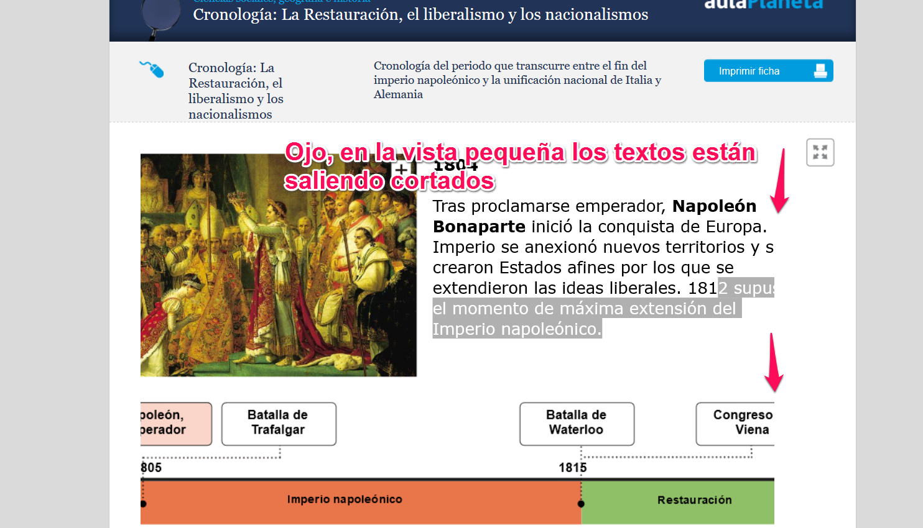

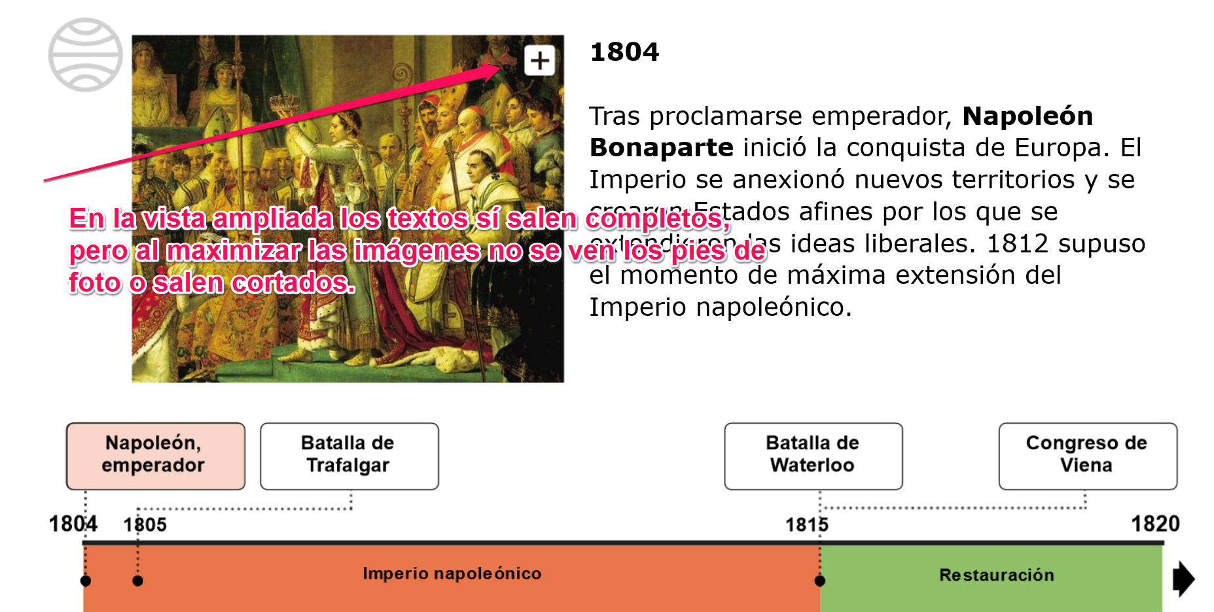

**6 Competencias**

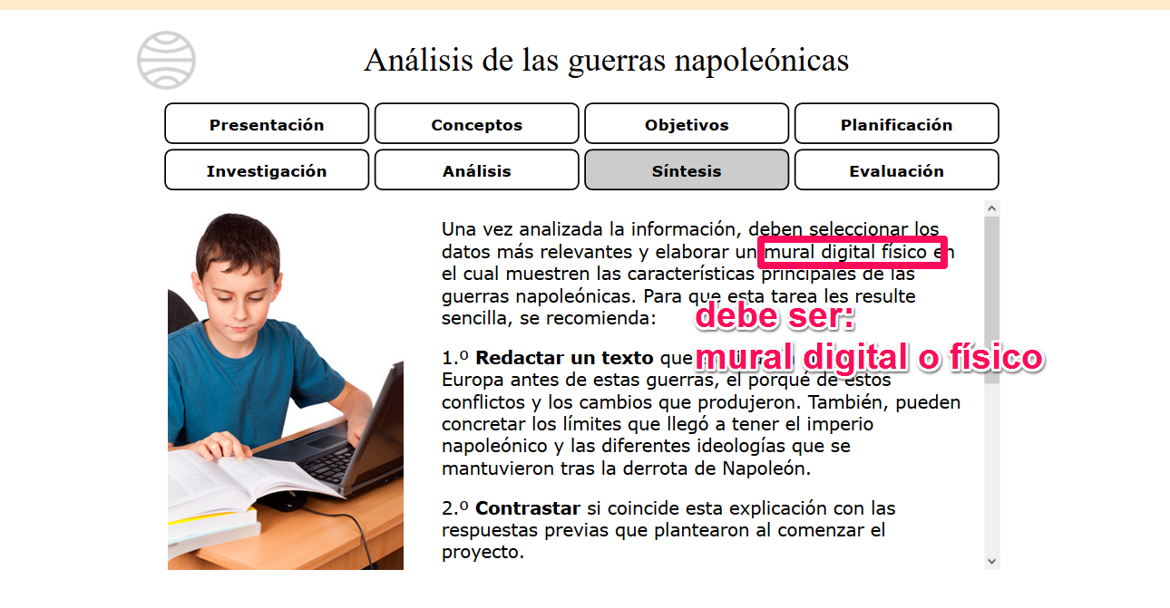

**Evaluación**

